Лабораторная работа №5

Операционные системы

Краснова Камилла Геннадьевна

Содержание

# 1 Цель работы

Целью работы является научиться настраивать рабочую среду.

# 2 Задание

1. Менеджер паролей pass
2. Настройка интерфейса с браузером
3. Сохранение пароля
4. Управление файлами конфигурации
5. Создание собственного репозитория с помощью утилит
6. Подключение репозитория к своей системе
7. Использование chezmoi на нескольких машинах
8. Ежедневные операции c chezmoi

# 3 Теоретическое введение

Менеджер паролей pass — программа, сделанная в рамках идеологии Unix. Также носит название стандартного менеджера паролей для Unix (The standard Unix password manager). Структура базы может быть произвольной, если Вы собираетесь использовать её напрямую, без промежуточного программного обеспечения. Тогда семантику структуры базы данных Вы держите в своей голове. Если же необходимо использовать дополнительное программное обеспечение, необходимо семантику заложить в структуру базы паролей.

# 4 Выполнение лабораторной работы

## 4.1 Менеджер паролей pass

Для начала устанавливаю pass (рис. 1).

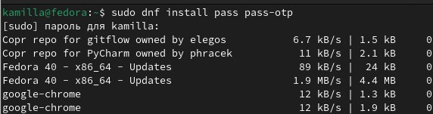

Рис. 1: Установка pass

Далее устанавливаю gopass (рис. 2).

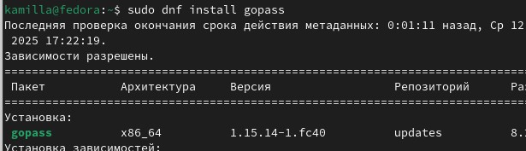

Рис. 2: Установка gopass

Просматриваю список gpg ключей (рис. 3).

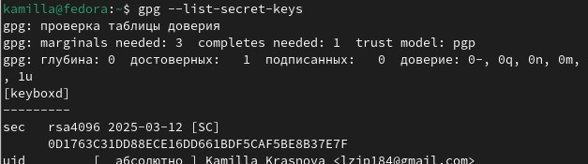

Рис. 3: Список gpg ключей

Инициализирую хранилище с помощью pass init (рис. 4).

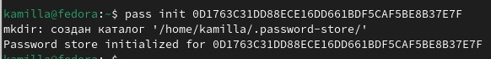

Рис. 4: Инициализация хранилища

Создаю структуру git (рис. 5).

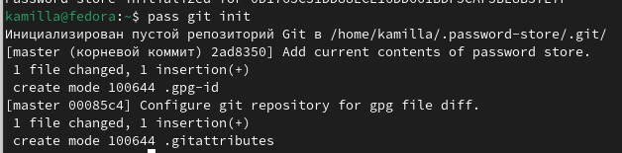

Рис. 5: Структура git

Задаю адрес репозитория на хостинге. После этого синхронизирую с помощью git pull (рис. 6).

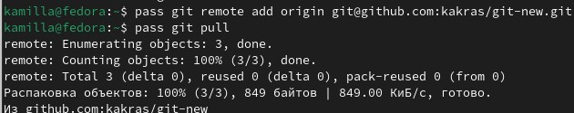

Рис. 6: Задние адреса репозитория

И далее синхронизирую с помощью git push (рис. 7).

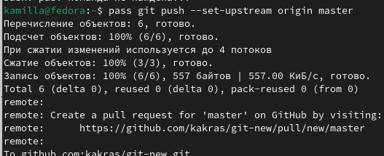

Рис. 7: Синхронизация

Вручную комменчу и выкладываю изменения. Проверяю статус синхронизации (рис. 8).

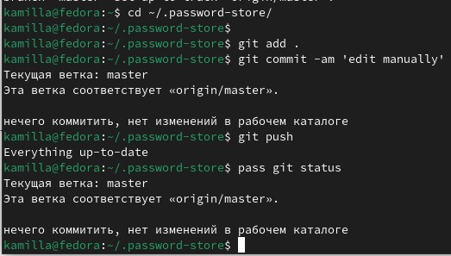

Рис. 8: Отправка изменений

## 4.2 Настройка интерфейса с броузером

Подключаю необходимый репозиторий (рис. 9).

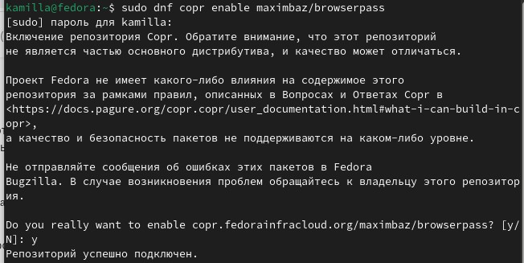

Рис. 9: Подключение репозитория

Далее устанавливаю программу, обеспечивающую интерфейс (рис. 10).

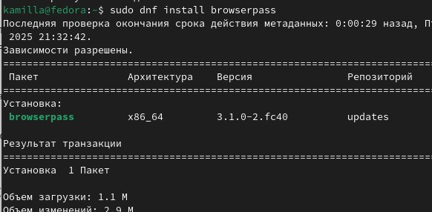

Рис. 10: Установка программы

## 4.3 Сохранение пароля

Добавляю новый пароль (рис. 11).

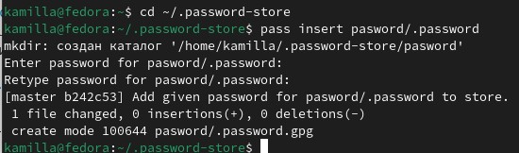

Рис. 11: Добавление пароля

Отображаю пароль для указзаного имени файла. Дальше заменяю существующий пароль (рис. 12).

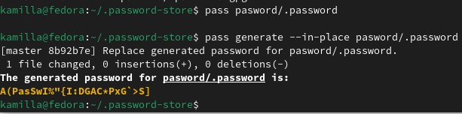

Рис. 12: Замена пароля

## 4.4 Управление файлами конфигурации

Устанавливаю дополнительное ПО (рис. 13).

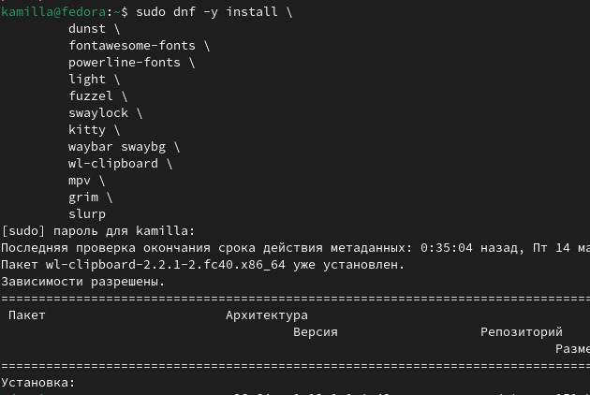

Рис. 13: Установка ПО

Подключаю репозиторий (рис. 14).

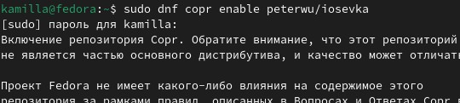

Рис. 14: Подключение репозитория

Выполняю поиск необходимого пакета (рис. 15).

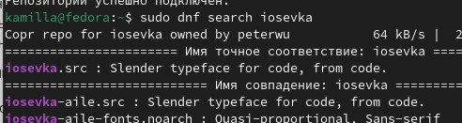

Рис. 15: Поиск пакета

Устанавливаю шрифты (рис. 16).

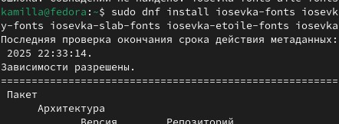

Рис. 16: Установка шрифтов

Устанавливаю бинарный файл (рис. 17).

Рис. 17: Установка бинарного файла

Рис. 17: Установка бинарного файла

## 4.5 Создание собственного репозитория с помощью утилит

Создаю репозиторий для конфигурационных файлов на основе шаблона (рис. 18).

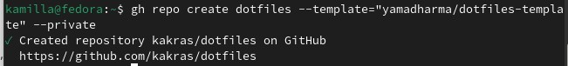

Рис. 18: Создание репозитория

## 4.6 Подключение репозитория к своей системе

Инициализирую chezmoi со своим репозиторием dotfiles (рис. 19).

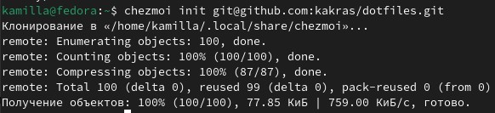

Рис. 19: Инициализация

Проверяю какие изменения внес chezmoi в домашний каталог и запускаю chezmoi apply -v (рис. 20).

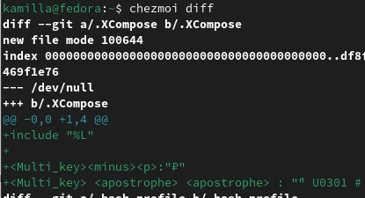

Рис. 20: Изменения

## 4.7 Использование chezmoi на нескольких машинах

На второй машине инициализирую chezmoi со своим репозиторием dotfiles рис. 21).

Рис. 21: Инициализация

Рис. 21: Инициализация

Проверяю какие изменения он внес в домашний каталог. Запускаю chezmoi apply -v, получаю и применяю последние изменения из своего репозитория рис. 22).

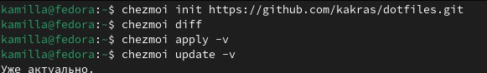

Рис. 22: Изменения

Устанавливаю свои dotfiles на новый компьютер рис. 23).

Рис. 23: Установка dotfiles

Рис. 23: Установка dotfiles

## 4.8 Ежедневные операции c chezmoi

Извлекаю последние изменения из своего репозитория и смотрю, что изменилось, далее применяю их рис. 24).

Рис. 24: Извлечение изменений

Рис. 24: Извлечение изменений

Изменяю файл конфигурации, чтобы включить фиксацию изменений рис. 25).

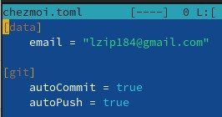

Рис. 25: Заполнение файла конфигурации

# 5 Выводы

В ходе выполнения данной лабораторной работы я научилась настраивать рабочую среду.